第一页 ：



图中红圈位置的光点做成闪烁动态，添加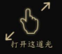类似的提示，打开这道光。换面切换如同之前的设计，过渡到第二个页面。

第二页：

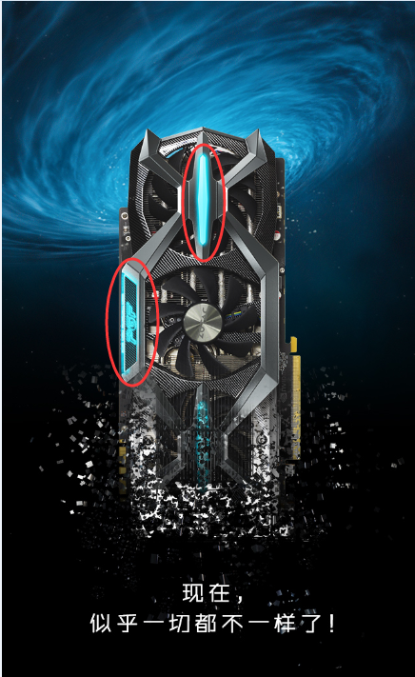

图中标示位置的两盏呼吸灯做上市闪烁的动态效果

第三页：

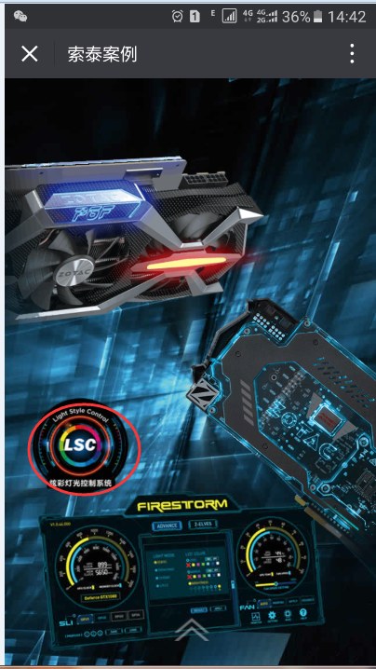

这一页保持原先的设计不变，标示位置的LSC LOGO做一点流光动态效果

第四页：

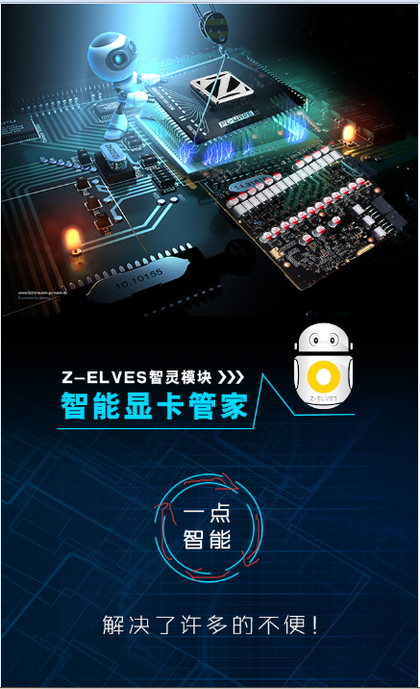

图中标示位置的圆圈做成一道光在环内流转的动态效果

第五页

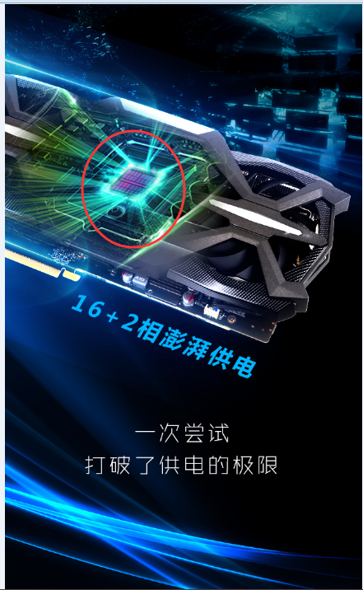

看能不能在芯片位置做点动态光影效果

第六页：

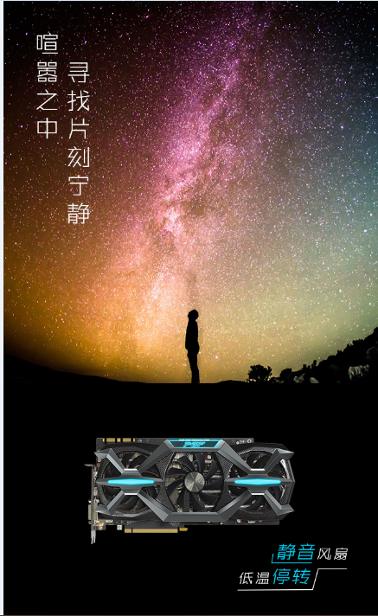

显卡风扇扇叶做动态转动效果，两边风扇顺时针旋转，中间风扇逆时针，如果可以的话，看能否实现时而转时而停的效果，体现低温停转的卖点

第七页：

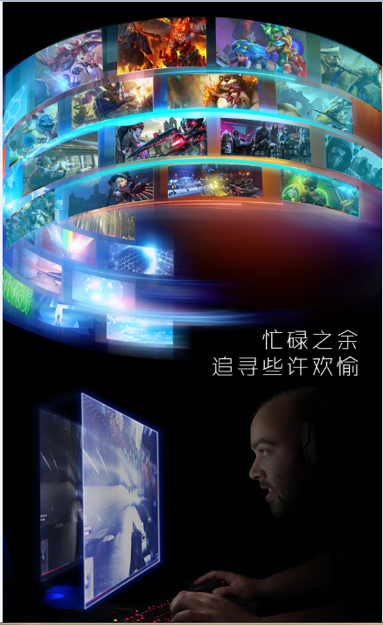

无特别动态效果需求

第八页：



无特别动态效果需求

第九页：



分别添加超链接

微信：<https://h5.koudaitong.com/v2/feature/1gpf480db>

微博：<http://weibo.com/zotac>

贴吧：http://tieba.baidu.com/f?kw=%CB%F7%CC%A9&fr=ala0&loc=rec